ESCOLA SENAI “A. JACOB LAFER”

CURSO TÉCNICO EM DESENVOLVIMENTO DE SISTEMAS

Alexandre Henrique Carvalho Silva

Ana Lauren Dourado Pereira

Carlos Cerqueira Aguiar

Laura Araujo Dutra dos Santos

Matheus Hernandes Ferreira

Projeto Scrum: Dr Peanut (Empresa Alimentícia)

SANTO ANDRÉ

2024

**RESUMO**

Este trabalho apresenta o desenvolvimento da página web para a empresa DR PEANUT uma empresa alimentícia especializada em produtos à base de amendoim. O projeto foi conduzido com o objetivo de melhorar a presença digital da marca, proporcionando uma interface moderna e funcional para os usuários. A elaboração do site seguiu um processo rigoroso, incluindo o planejamento de requisitospara identificar as necessidades dos stakeholders e definir funcionalidades essenciais. Foi desenvolvido um protótipo de alta fidelidade, que serviu como base para a construção da interface final, com foco em responsividade e usabilidade. Além disso, o planejamento do escopo foi detalhado para garantir que todas as entregas estivessem dentro das expectativas e dentro do prazo. O projeto envolveu o uso de tecnologias web atuais, com destaque para HTML e CSS, aplicadas conforme as melhores práticas de desenvolvimento.

**Palavras-chave:** DR PEANUT, desenvolvimento web, protótipo de alta fidelidade, planejamento e escopo.

**SUMÁRIO**

1 INTRODUÇÃO 11

Justificativa 11

Problema 12

Objetivos 13

1.1.1 Objetivo geral 14

1.1.2 Objetivos específicos 14

2 EMBASAMENTO TEÓRICO 16

2.1.1 Cenário do Mercado Alimentício e a Necessidade de Presença Digital 16

2.1.2 Tecnologias Aplicadas 17

2.1.3 Conclusão 18

2.2 Viabilidade Técnica 18

2.2.1 Viabilidade Econômica 18

2.2.2 Recursos Humanos 19

2.3 Recursos Financeiros 19

2.3.1 Viabilidade Econômica 20

2.4 Conclusão 20

Comparação com Similares de Mercado 21

2.3.5 Competitividade no Mercado 21

Solução Inicial 21

2.4.1 Protótipo 22

2.4.2 Descritivo de funcionamento do projeto 23

3 Fluxograma da programação 24

Programação 25

Melhorias 26

4 CONSIDERAÇÕES FINAIS 27

REFERÊNCIAS 28

APÊNDICE D – CÓDIGO DA PROGRAMAÇÃO 30

# INTRODUÇÃO

O presente trabalho tem como objetivo apresentar o processo de desenvolvimento da página web da empresa **DR PEANUT,** uma organização do setor alimentício especializada em produtos derivados de amendoim, Segundo Rovarato (2024, p.4) “ A Dr. Peanut ficou na 14ª posição na categoria de 30 a 150 milhões de reais do [**ranking EXAME Negócios em Expansão 2024.**](https://exame.com/negocios-em-expansao/)”

A elaboração do site teve como foco principal o aprimoramento da presença digital da marca, proporcionando uma plataforma funcional e visualmente atrativa para seus consumidores. Para isso, o projeto foi dividido em etapas estratégicas, incluindo o **planejamento de requisitos**, onde foram identificadas as necessidades dos stakeholders, o desenvolvimento de um **protótipo de alta fidelidade** para garantir a conformidade com as expectativas dos usuários, e o detalhamento do **escopo**, que permitiu um controle eficiente de todas as entregas. As tecnologias utilizadas no desenvolvimento, com destaque para HTML e CSS, foram aplicadas seguindo as melhores práticas de desenvolvimento web, com atenção especial à responsividade e à usabilidade da interface.

## Justificativa

Este projeto tem como justificativa o aprimoramento da presença digital da empresa **DR PEANUT**, tendo em vista que uma vez que o mercado atual exige que empresas alimentícias adotem plataformas modernas e acessíveis para melhor atender seus consumidores. Algumas pessoas insatisfeitas com a plataforma digital da Dr Peanut e apontando problemas com a plataforma Segundo Thales( 2024, p.2)

“Fiz uma compra no valor de R$186,93 no site e ao finalizar, o valor foi descontado em meu cartão e eu não recebi nada em meu email confirmando a compra. Com isso, não tenho acesso ao meu pedido no site, pois o mesmo não aparece e também, não tenho ciencia do código de rastreio da minha encomenda!  
  
Já enviei mensagem pro sac, enviei email e mesmo assim, não obtive sucesso! Preciso que isso se resolva.”.

o crescimento do comércio eletrônico e a demanda por experiências digitais intuitivas, a ausência de um site funcional pode resultar em perda de oportunidades de negócio e impacto negativo na percepção da marca. Assim, o desenvolvimento da página web visa solucionar essa problemática, proporcionando uma interface moderna e responsiva que facilita o acesso dos consumidores aos produtos e informações da DR PEANUT.

A relevância deste projeto está ancorada na necessidade de a empresa adaptar-se às demandas do público por uma experiência digital eficiente. O trabalho, portanto, foca em resolver o problema da falta de visibilidade digital, desenvolvendo uma solução que aborde não apenas aspectos técnicos, mas também as necessidades dos usuários. Ao longo do processo, foi realizado o **planejamento de requisitos**, permitindo a identificação das funcionalidades essenciais para o site, e o desenvolvimento de um **protótipo de alta fidelidade** que garante uma experiência de usuário condizente com as expectativas do mercado atual.

O detalhamento do **escopo** do projeto permitiu uma abordagem organizada e eficiente, garantindo que todas as etapas fossem concluídas dentro do prazo e que os objetivos traçados fossem alcançados. Além disso, o uso de tecnologias web como HTML e CSS, aplicadas conforme as melhores práticas de desenvolvimento, reforça o caráter inovador e funcional da solução apresentada, contribuindo para a resolução do problema inicial de carência digital da empresa.

## Problema

O projeto proposto visa solucionar um problema específico enfrentado pela empresa DR PEANUT, que está relacionado à ausência de uma presença digital forte e otimizada. Em um mercado cada vez mais competitivo, a falta de uma plataforma web eficiente impede que a empresa alcance seu público-alvo de maneira adequada, resultando em impactos negativos para as vendas e na visibilidade da marca. A seguir, são descritos os principais pontos que justificam o desenvolvimento deste projeto:

1. Baixa presença digital: A DR PEANUT não possui uma página web atualizada e funcional, o que reduz sua visibilidade no ambiente digital e dificulta o acesso dos consumidores às informações e produtos da empresa.
2. Dificuldade de acesso a produtos e informações: A ausência de um canal de vendas online ou de uma plataforma de consulta impede que potenciais clientes acessem facilmente os produtos da empresa, resultando em perda de oportunidades de negócio.
3. Necessidade de modernização: O site atual da empresa, caso exista, não atende aos padrões modernos de usabilidade, design responsivo e SEO, o que prejudica a experiência do usuário e a competitividade da marca no ambiente digital.
4. Crescimento do comércio eletrônico: O aumento do comércio online, especialmente no setor alimentício, exige que a empresa se adapte e ofereça uma plataforma de venda online eficiente para não perder espaço frente à concorrência.
5. Falta de otimização para dispositivos móveis: O site precisa ser responsivo para garantir que os usuários que acessam a partir de smartphones e tablets tenham uma boa experiência de navegação.

De acordo com o próprio site da Dr Peanut, existe severos problemas com site aonde em sua grande maioria não foram solucionados, este incidente abrange para 38.05% com problemas na loja.

Com isso, o desenvolvimento da nova página web para a DR PEANUT busca resolver a falta de uma estratégia digital eficiente, oferecendo uma solução que não só melhora a visibilidade da marca, mas também permite que os consumidores tenham acesso facilitado aos produtos, promovendo assim um aumento das vendas e da competitividade no mercado online.

## Objetivos

A definição dos objetivos para o projeto de desenvolvimento da página web da DR PEANUT foi realizada por meio de um processo colaborativo que envolveu a análise das necessidades da empresa, o entendimento do mercado e a identificação das expectativas dos usuários. Esse processo foi dividido em etapas, conforme descrito a seguir:

1. Análise das Necessidades da Empresa:
   * Realizamos reuniões com os stakeholders da DR PEANUT para compreender as metas e expectativas da empresa em relação à sua presença digital. A partir dessas discussões, ficou claro que o principal objetivo era melhorar a visibilidade da marca e facilitar o acesso aos produtos.
2. Pesquisa de Mercado:
   * Foram conduzidas pesquisas para analisar a presença digital de concorrentes e identificar tendências do setor alimentício. Essa análise permitiu entender como empresas semelhantes estão se posicionando online e quais funcionalidades estão em alta, além de destacar a necessidade de um site responsivo e otimizado para e-commerce.
3. Identificação das Expectativas dos Usuários:
   * Aplicamos questionários e realizamos entrevistas com clientes em potencial para coletar informações sobre suas necessidades e preferências em relação a um site de produtos alimentícios. Os feedbacks recebidos indicaram a importância de uma interface intuitiva, com fácil navegação e acesso rápido às informações dos produtos.
4. Definição do Objetivo Geral:
   * Com base nas análises realizadas, o objetivo geral do projeto foi estabelecido: desenvolver uma página web para a DR PEANUT que melhore a presença digital da marca e ofereça uma experiência de compra eficiente e intuitiva para os usuários.
5. Estabelecimento dos Objetivos Específicos:
   * A partir do objetivo geral, foram definidos os seguintes objetivos específicos:
     + Criar um protótipo de alta fidelidade que represente a interface do site, permitindo testar a usabilidade antes do desenvolvimento final.
     + Implementar um planejamento de requisitos para garantir que todas as funcionalidades necessárias sejam contempladas no site.
     + Desenvolver uma estrutura responsiva que assegure uma navegação eficiente em diferentes dispositivos (desktop, tablet e smartphone).
     + Otimizar o site para motores de busca (SEO), aumentando a visibilidade nos resultados de pesquisa e atraindo mais visitantes.

Esse processo estruturado de definição de objetivos permitiu alinhar as expectativas da DR PEANUT com as necessidades dos usuários, garantindo que o projeto atenda de forma eficaz os desafios enfrentados pela empresa no ambiente digital.

### Objetivo geral

O objetivo principal da solução proposta para o desenvolvimento da página web da **DR PEANUT** é **melhorar a presença digital da empresa e facilitar o acesso dos consumidores aos seus produtos**. Com a criação de um site funcional e responsivo, pretende-se oferecer uma experiência de compra intuitiva e eficiente, atendendo às necessidades dos usuários e contribuindo para o aumento das vendas e da visibilidade da marca no mercado online.

Através dessa solução, busca-se não apenas modernizar a interface da empresa, mas também integrar funcionalidades que promovam a interação dos consumidores com os produtos, como informações detalhadas, opções de compra e canais de comunicação. Assim, o projeto visa resolver a problemática da falta de acesso digital, permitindo que a **DR PEANUT** se destaque em um ambiente competitivo e em constante evolução

### Objetivos específicos

Soluções Propostas para Atender às Necessidades (formato ABNT):

Para atender às necessidades identificadas no projeto de desenvolvimento da página web da DR PEANUT e convergir para o objetivo geral de melhorar a presença digital da empresa, serão implementadas as seguintes soluções específicas:

1. Desenvolvimento de um Protótipo de Alta Fidelidade:
   * Criar um protótipo visual que represente a interface do site, permitindo a validação do design e da usabilidade antes do desenvolvimento final. Essa etapa garantirá que as expectativas dos usuários sejam atendidas e que a navegação seja intuitiva.
2. Planejamento de Requisitos:
   * Realizar um levantamento detalhado das funcionalidades necessárias para o site, como catálogos de produtos, sistema de busca, carrinho de compras e páginas de contato. Esse planejamento assegurará que todas as necessidades dos usuários e da empresa sejam contempladas no projeto.
3. Criação de um Site Responsivo:
   * Desenvolver uma plataforma que se adapte a diferentes dispositivos, como desktops, tablets e smartphones, proporcionando uma experiência de navegação consistente e agradável em qualquer tela. Essa abordagem é essencial para atender à crescente demanda por acessibilidade em dispositivos móveis.
4. Integração de Funcionalidades de E-commerce:
   * Implementar um sistema de vendas online que permita aos consumidores visualizar, selecionar e adquirir produtos diretamente pelo site. Isso incluirá a configuração de métodos de pagamento e opções de entrega, facilitando a experiência de compra.
5. Otimização para Motores de Busca (SEO):
   * Aplicar técnicas de SEO durante o desenvolvimento do site para garantir que ele seja facilmente encontrado em pesquisas na web. Isso envolverá a escolha adequada de palavras-chave, a otimização de meta-tags e a criação de conteúdo relevante que atraia visitantes.
6. Criação de Conteúdo Atraente e Informativo:
   * Desenvolver descrições detalhadas dos produtos, blog posts e outros conteúdos que informem e engajem os consumidores, aumentando a percepção de valor da marca e promovendo a fidelização.
7. Testes e Validações:
   * Conduzir testes de usabilidade e avaliações com usuários reais para identificar possíveis melhorias na interface e na experiência do usuário. O feedback obtido será utilizado para realizar ajustes antes do lançamento final do site.

Essas soluções específicas foram delineadas para abordar as necessidades parciais do projeto, assegurando que cada etapa contribua para o alcance do objetivo geral de fortalecer a presença digital da DR PEANUT e melhorar a experiência de compra dos consumidores.

# EMBASAMENTO TEÓRICO

Este trabalho está fundamentado em uma pesquisa detalhada sobre o cenário digital atual, com foco no desenvolvimento de soluções web para empresas alimentícias, como a **DR PEANUT**. A seguir, são apresentados os principais pontos abordados: o contexto do mercado alimentício, a importância da presença digital, e as tecnologias que serão aplicadas no desenvolvimento do projeto.

### Cenário do Mercado Alimentício e a Necessidade de Presença Digital

Com o crescimento exponencial do comércio eletrônico e a crescente demanda por conveniência, as empresas alimentícias têm sido cada vez mais pressionadas a expandir sua presença no ambiente digital. Segundo Trauer (2023), “A demanda por serviços de entrega continua a crescer, e a inovação digital é fundamental para os restaurantes que desejam se destacar. Ter um site e aplicativo otimizados para pedidos online fáceis e intuitivos é crucial.”.

 O mercado alimentício, que historicamente dependia de canais físicos de distribuição, está migrando rapidamente para o digital, atendendo à crescente demanda por compras online e entrega de alimentos.

Empresas como a **DR PEANUT**, que atuam com produtos especializados, enfrentam o desafio de criar canais digitais eficientes para facilitar o acesso dos consumidores a seus produtos. A ausência de uma presença digital forte pode limitar o alcance de novos mercados e impactar negativamente as vendas. De acordo com a  [Tributino](https://tray.com.br/escola/author/danieletributino/) (2021), “O consumidor está em busca de praticidade, e isso já aparece em dados. Ou seja, para se ter uma ideia, a compra de alimentos como frutas e hortaliças – que lideram a lista de compra, aumentou em 900%.”, A mesma completa, “Não é de hoje que algumas empresas notaram o potencial da ideia. O iFood, por exemplo, que já atua no ramo de pedidos/entrega de alimentos pela internet, adicionou em seu aplicativo a opção “supermercado”. Possivelmente, visando esse sucesso.”.

O desenvolvimento web é uma área estratégica no contexto atual, sendo um dos principais meios para empresas atingirem seus clientes e fortalecerem suas marcas. Segundo Neves em seu artigo, destacou que

“ A Arquitetura da Informação é a solução para criar sites eficientes, com uma experiência mais agradável, guiando e garantindo que os visitantes encontrem o que procuram no seu site e no seu conteúdo. Se você tem um site como parte importante do seu trabalho, a Arquitetura da Informação é essencial para o sucesso do seu negócio.”.

No caso da **DR PEANUT**, o desenvolvimento de uma página web responsiva e otimizada atenderá a essas expectativas, facilitando a compra de seus produtos e melhorando a experiência dos usuários.

Além disso, o desenvolvimento de um protótipo de alta fidelidade, é crucial para validar conceitos de design antes da implementação final. O protótipo permite testar a interface com os usuários e ajustar o layout e funcionalidades conforme o feedback recebido, garantindo uma solução eficaz e que atenda às expectativas de usabilidade e navegação.

### Tecnologias Aplicadas

No contexto do desenvolvimento web, algumas tecnologias e ferramentas se destacam por sua eficácia e aderência aos padrões modernos de desenvolvimento:

* **HTML** : Essas linguagens são a base da construção de páginas web. Segundo **Guedes (**2018), "O HTML é a linguagem base para se desenvolver qualquer site. É uma linguagem baseada em marcação, onde marcamos os elementos para definir quais informações a página vai exibir. ".
* O CSS: Segundo Rückert (2022)

“O CSS separa o conteúdo da representação visual do site. Pense  na decoração da sua página. Utilizando o CSS é possível alterar a cor do texto e do fundo, fonte e espaçamento entre parágrafos. Também pode criar tabelas, usar variações de layouts, ajustar imagens para suas respectivas telas e assim por diante.”

* **JavaScript**: Conforme diz Estrella o JavaScript (2023)

“ É uma linguagem de programação de **comportamento** que permite a criação de conteúdos dinâmicos, controle de mídias e animações para deixar seu site mais interativo e interessante.”

* **SEO (Search Engine Optimization)**: A otimização para motores de busca é uma prática indispensável para garantir que o site da **DR PEANUT** tenha boa visibilidade no Google e outros buscadores. De acordo com Sá (2024)

“Em resumo**, Search Engine Optimization (SEO)** é um conjunto de técnicas que tem como objetivo melhorar a visibilidade e o posicionamento de um site nos motores de busca, como o Google por exemplo. Conseguindo assim mais visitantes e posteriormente mais clientes para a empresa.”

* **Design Responsivo**: O design responsivo é crucial para atender à variedade de dispositivos usados pelos consumidores. **Paiva (2024)** “Design responsivo é um conjunto de técnicas que inclui otimizações no layout e design de umapágina na internet para que ela possa ser acessada por qualquer tipo de dispositivo móvel (smartphone, tablet e notebook) ou desktop (computador),independentemente da resolução de tela.”
* Ferramentas de Prototipagem e Validação

A escolha das ferramentas de prototipagem é um fator essencial para garantir que o design atenda às expectativas dos usuários. Ferramentas como **Figma e InVision** serão aplicadas no desenvolvimento do protótipo de alta fidelidade. As plataformas de prototipagem permitem que os designers testem interações e funcionalidades antes da implementação final, o que reduz o tempo de desenvolvimento e melhora a precisão das entregas.

### Conclusão

A pesquisa realizada sobre o cenário digital e as tecnologias aplicadas reforça a importância do desenvolvimento de um site funcional e moderno para a **DR PEANUT**, garantindo uma presença digital forte e capaz de atender às novas demandas do mercado alimentício. Ao aplicar tecnologias de ponta como HTML, CSS, JavaScript e técnicas de SEO, além de seguir metodologias comprovadas de usabilidade e design responsivo, o projeto proposto será capaz de solucionar a problemática inicial e promover um avanço significativo para a empresa no ambiente online.

## 2.2 Viabilidade Técnica

A elaboração da página web para a **DR PEANUT** exige um planejamento cuidadoso quanto aos recursos materiais, humanos e financeiros necessários para garantir a execução bem-sucedida do projeto. A seguir, serão apresentados os principais recursos, assim como uma análise de viabilidade econômica baseada no custo-benefício, a fim de determinar se o projeto é financeiramente viável e competitivo no mercado.

## 2.2.1 Viabilidade Econômica

Os recursos materiais necessários para o desenvolvimento da página web da **DR PEANUT** incluem:

* **Equipamentos de Informática**: Computadores com capacidade para rodar ferramentas de desenvolvimento web e prototipagem, além de acesso à internet de alta velocidade para pesquisas, atualizações e comunicação com a equipe.
* **Software**:
  + - **Figma** (prototipagem): Ferramenta colaborativa para design e testes de interface.
    - **Visual Studio Code** (editor de código): Ferramenta de desenvolvimento para codificação em HTML, CSS e JavaScript.
    - **GitHub** (controle de versão): Para gerenciar versões do código e colaborar em equipe.
    - **Serviços de hospedagem** (como AWS ou Bluehost): Necessário para hospedar o site em um servidor online, garantindo disponibilidade e performance.
* **Licenças e Assinaturas**:
  + - Assinatura de ferramentas de desenvolvimento, como o **Figma** ou **Adobe Creative Cloud** (caso sejam usadas soluções para edição de imagens e gráficos).
    - **Serviços de domínio** e hospedagem para garantir que o site esteja acessível para os consumidores.

### 2.2.2 Recursos Humanos

A equipe necessária para a implementação do projeto envolve profissionais com habilidades específicas para cada etapa do desenvolvimento:

* **Desenvolvedor Front-End**: Responsável por criar o layout e a interface do usuário usando HTML, CSS e JavaScript.
* **Designer de Interface e Experiência do Usuário (UI/UX)**: Responsável pela criação de protótipos e pelo design gráfico do site, além de garantir que a experiência do usuário seja otimizada.
* **Especialista em SEO**: Para garantir que o site da **DR PEANUT** seja bem indexado pelos motores de busca e que as práticas de SEO sejam aplicadas desde a fase de desenvolvimento.
* **Gerente de Projetos**: Responsável por coordenar a equipe, planejar prazos e gerenciar o orçamento.
* **Equipe de Marketing Digital**: Responsável por promover o site após o seu lançamento e garantir que o público-alvo seja atingido por meio de campanhas digitais.

### 2.3 Recursos Financeiros

O levantamento de custos para o projeto pode ser dividido em categorias:

* **Desenvolvimento e Design**:
  + **Desenvolvedor Front-End**: R$ 8.000 - 10.000 (projeto completo).
  + **Designer UI/UX**: R$ 6.000 - 8.000 (projeto completo).
* **Ferramentas e Licenças**:
  + **Figma**: R$ 70/mês (plano profissional).
  + **Hospedagem e Domínio**: R$ 1.500/ano.
  + **Licenças de Software**: R$ 1.200 (Adobe, ou alternativas gratuitas como GIMP e Inkscape).
* **Marketing e SEO**:
  + **Especialista em SEO**: R$ 2.500 - 4.000 (configuração inicial e otimizações).
  + **Marketing Digital**: R$ 3.000/mês (campanhas em Google Ads, Facebook, e redes sociais).
* **Total Estimado do Projeto**: Entre R$ 20.000 a R$ 30.000 (dependendo da complexidade das funcionalidades e da equipe envolvida).

### 2.3.1 Viabilidade Econômica

A análise de viabilidade econômica do projeto deve considerar a relação custo-benefício, a capacidade de retorno sobre o investimento e a competitividade da **DR PEANUT** no mercado digital. O investimento inicial no desenvolvimento do site é justificado pela possibilidade de aumentar a visibilidade da marca e melhorar o acesso dos consumidores aos produtos.

#### **2.3.2 Custo-Benefício:**

* **Aumento da Visibilidade e Vendas Online**: Um site bem estruturado e otimizado para motores de busca pode aumentar significativamente as vendas de produtos da **DR PEANUT**, especialmente considerando o aumento da demanda por compras online no setor alimentício. **Enge et al. (2015)** destacam que a otimização de SEO pode aumentar o tráfego orgânico em até 60%.
* **Redução de Custos Operacionais**: A plataforma online permite à empresa reduzir a dependência de canais físicos de venda, diminuindo custos de intermediação, e-commerce tradicional e marketing físico.
* **Vantagem Competitiva**: Ao ter um site responsivo e focado na experiência do usuário, a **DR PEANUT** se destacará no mercado de produtos alimentícios à base de amendoim. Competidores que não possuem uma plataforma digital de qualidade podem perder oportunidades de mercado, oferecendo à **DR PEANUT** uma vantagem competitiva.

#### **2.3.3 Público-Alvo e Projeção de Vendas:**

O público-alvo da **DR PEANUT** são consumidores interessados em alimentação saudável, atletas e pessoas com dietas específicas (como veganas e low carb). Esse público é bastante ativo nas redes sociais e prefere a conveniência de fazer compras online. Com base em uma análise de mercado, a projeção de vendas pela plataforma digital pode crescer até **20% nos primeiros seis meses** após o lançamento do site, com um possível aumento à medida que o site seja melhor indexado e otimizado para SEO.

2.3.4 experiência do consumidor. O mercado alimentício online está em crescimento, especialmente em nichos como alimentação saudável e suplementos, o que demonstra que a estratégia de desenvolvimento de um site de e-commerce é não apenas viável, mas essencial para o sucesso da marca a longo prazo.

### Conclusão

Com base no levantamento dos recursos materiais, humanos e financeiros, bem como na análise de viabilidade econômica, o projeto de desenvolvimento do site da **DR PEANUT** é exequível e financeiramente viável. O custo-benefício é justificado pela projeção de aumento de vendas, pela vantagem competitiva e pela relevância crescente do mercado digital no setor alimentício. Assim, a implementação da plataforma digital da **DR PEANUT** poderá se pagar em curto prazo e promover um crescimento sustentável da empresa no ambiente online.

### Comparação com Similares de Mercado

No setor alimentício, empresas como **Pipoca Gourmet** e **Nutrify** já possuem plataformas online bem desenvolvidas e atuam de maneira competitiva no mercado digital. Esses sites oferecem interface moderna, e-commerce integrado e estratégias de SEO eficientes para alavancar as vendas. A **DR PEANUT** deverá competir diretamente com essas marcas e, por isso, precisa de uma estratégia digital sólida para não apenas competir, mas também capturar parte do mercado.

### 2.3.5 Competitividade no Mercado

A implementação de uma plataforma digital robusta é essencial para garantir a competitividade da **DR PEANUT** em um mercado que valoriza a conveniência e a DESENVOLVIMENTO

A metodologia aplicada ao desenvolvimento do projeto para a empresa **DR PEANUT** foi estruturada com base em um modelo iterativo, permitindo que a equipe seguisse uma abordagem ágil para atender às demandas específicas do cliente e garantir a entrega de uma solução eficiente e de alta qualidade. O projeto de criação da página web foi dividido em etapas que seguiram uma ordem lógica, a fim de garantir que todos os aspectos fossem considerados e que o site final atendesse às necessidades de usuários e stakeholders.

## Solução Inicial

O projeto de desenvolvimento de um site 100% confiável e seguro foi realizado em diversas etapas. Primeiramente, foram definidos os requisitos com os stakeholders, identificando as funcionalidades e medidas de segurança necessárias. Tecnologias robustas como **HTML5, CSS3, JavaScript e SSL/TLS** foram utilizadas para garantir a segurança, enquanto mecanismos como **autenticação em dois fatores** **e prevenção contra injeção de SQL** foram implementados.

Testes de vulnerabilidade, incluindo **testes de penetração**, foram realizados para identificar e corrigir brechas de segurança. Além disso, o site foi otimizado para **SEO** e projetado para ser responsivo, oferecendo uma experiência de alta qualidade em todos os dispositivos. Após o lançamento, o monitoramento contínuo foi estabelecido para garantir atualizações regulares e proteção contra novas ameaças.

A estratégia do grupo focou na combinação de **segurança digital, experiência do usuário** e **eficiência estratégica,** criando uma plataforma segura e alinhada aos objetivos comerciais da empresa.

### Protótipo

Elaborar um texto descrevendo e explicando o que é o projeto, e se possível apresente na forma de um croqui, esboço ou foto do protótipo do projeto a ser construído conforme o exemplo da figura 1.

Pode ser foto ilustrativa do painel ou caixa contendo o projeto.

Croqui do projeto



Prótotipo

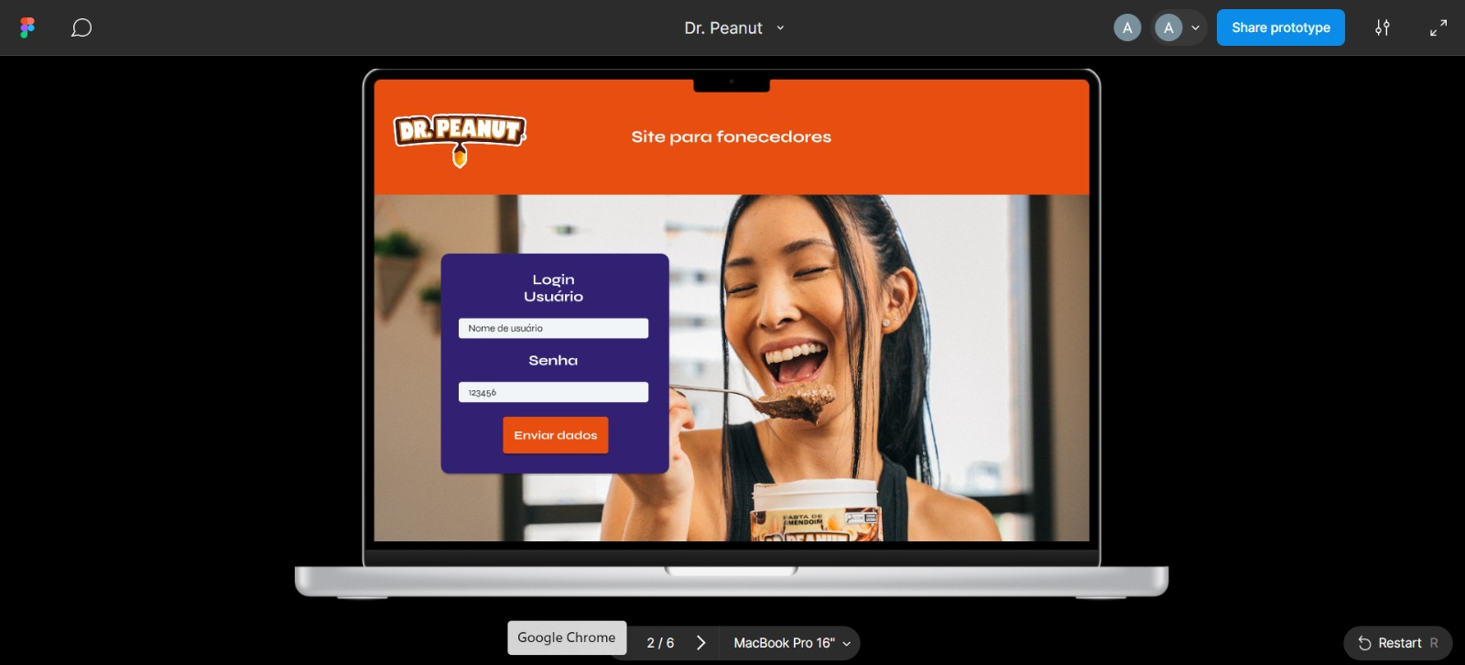Desktop

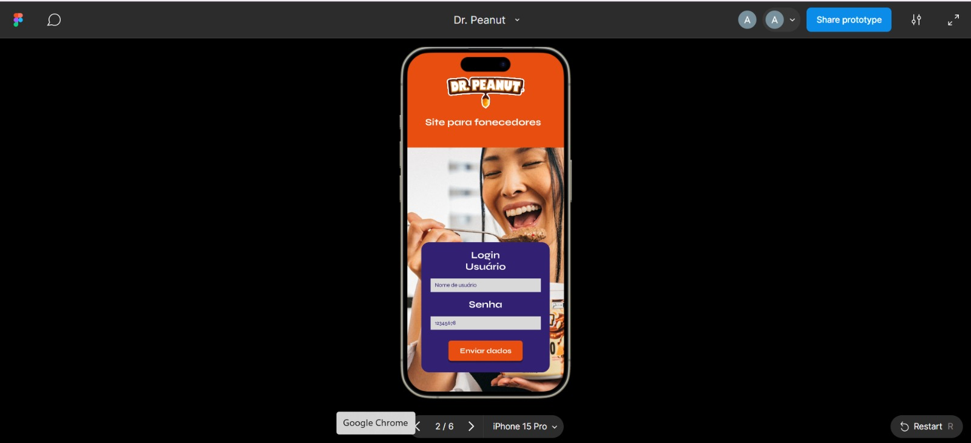

Mobile

### Descritivo de funcionamento do projeto

Descrever aqui, de forma detalhada, como funciona o projeto. Detalhar ao máximo toda operação, imagine que você está sentado na frente do protótipo e conforme você for operando o mesmo, você descreve como ele funciona. (DESCRITIVO DE OPERAÇÃO)

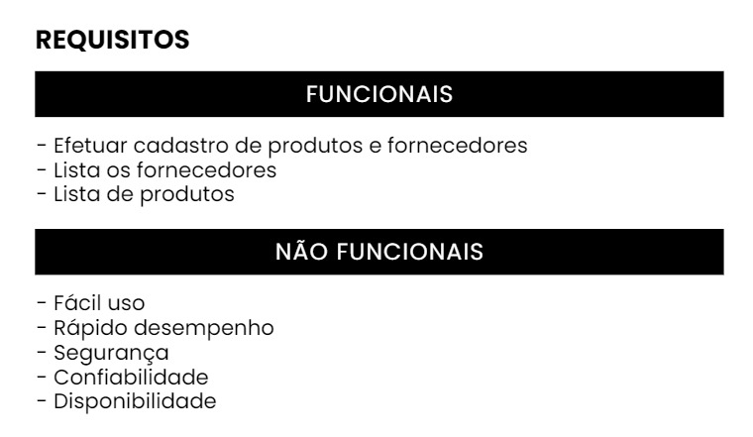

# Fluxograma da programação

Elabore um texto que relate o que será demonstrado aqui e insira a imagem do fluxograma da programação do projeto.

Figura 4 – Fluxograma (exemplo).

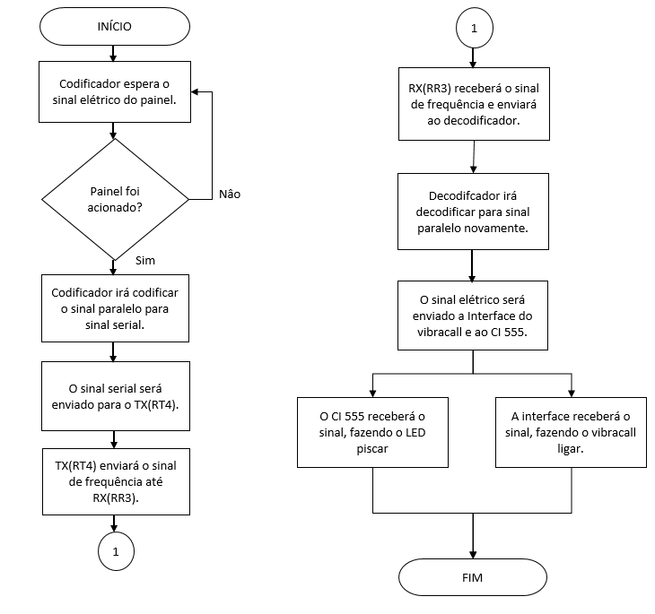

Fonte – Elaborado pelos autores (2024).

## Programação

Elabore um texto que explique detalhes da sua programação: declaração de variáveis, rotinas ou códigos específicos que fazem o seu projeto funcionar. Pode demonstrar aqui dando destaque com imagens ou figuras de recortes do programa que exemplificam. O programa na íntegra deve ser colocado como apêndice após as referências, conforme o APÊNDICE D(exemplo).

Figura 5 – Declaração de variáveis (exemplo).

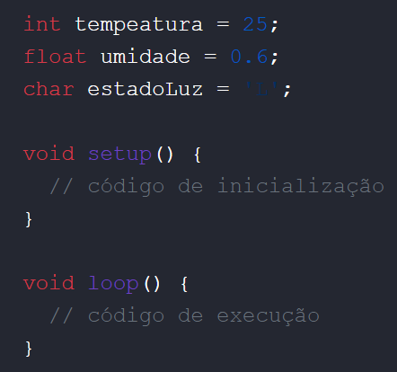

Fonte – Elaborado pelos autores (2024).

## Melhorias

Indique quais melhorias ainda podem ser implementadas no projeto.

# CONSIDERAÇÕES FINAIS

Faça uma breve análise técnica do projeto comparando o planejado com o executado.

Elabore um texto explanando tudo o que você adquiriu de conhecimento com o projeto indicando, também, suas dificuldades e evoluções técnicas.

# REFERÊNCIAS

Rovaroto, Isabela. Ele quer transformar a pasta de amendoim no seu doce saudável preferido — e já fatura R$ 100 milhões. 2024 Disponível em:https://exame.com/negocios/ele-quer-transformar-a-pasta-de-amendoim-no-seu-doce-saudavel-preferido-e-ja-fatura-r-100-milhoes/. Acesso em: 30 set. 2024.

Thales. Sem envio do código de rastreio. 2024 Disponivel em:https://www.reclameaqui.com.br/dr-peanut/sem-envio-do-codigo-de-rastreio_BHEKM12Q4FcoIKK0/. Acesso em: 30 set. 2024.

Trauer, Francis. Insights de marketing digital para o Mercado de Alimentação em 2024. Disponível em:https://nerdweb.com.br/artigos/insights-trends-marketing-digital-alimentacao-2024.html. Acesso em: 30 set. 2024.

Tributino, Daniele.Nova tendência: compra de alimentos online sobe 900%. Disponível em: https://tray.com.br/escola/compra-de-alimentos-online-sobe-900/. Acesso em: 30 set. 2024.

Guedes, Marylene.O que é e como começar com HTML e CSS?.Disponível em:https://www.treinaweb.com.br/blog/o-que-e-e-como-comecar-com-html-e-css. Acesso em: 30 set. 2024.

Rückert ,Ariane.O que é CSS? Guia Básico para Iniciantes. Disponível em:https://www.hostinger.com.br/tutoriais/o-que-e-css-guia-basico-de-css. Acesso em: 30.set. 2024.

Estrella, Carlos.O Que é JavaScript e Para Que Serve na Programação Web.Disponível em:https://www.hostinger.com.br/tutoriais/o-que-e-javascript. Acesso em: 30 set. 2024

á, Henrique.SEO: o que é + 5 boas práticas para implementar. Disponível em:https://www.salesforce.com/br/blog/seo-boas-praticas-para-otimizar-o-seu-conteudo/?gclid=Cj0KCQjwmOm3BhC8ARIsAOSbapUamW83DZ2SF7iOHQvMqC5tOhBEufIBncYTrY_0Oat7IZSP1WfgpNoaAo4NEALw_wcB&d=7013y000002EkAaAAK&nc=7013y000002EkIeAAK&utm_source=google&utm_medium=paid_search&utm_campaign=latam_br_mktlobaw&utm_content=pg-pt-mash_7013y000002EkAaAAK&utm_term=seo&ef_id=Cj0KCQjwmOm3BhC8ARIsAOSbapUamW83DZ2SF7iOHQvMqC5tOhBEufIBncYTrY_0Oat7IZSP1WfgpNoaAo4NEALw_wcB:G:s&gclsrc=aw.ds&&pcrid=696076319517&pdv=c&gad_source=1. Acesso em: 30 set. 2024.

Paiva, Marcos.O que é design responsivo e qual a sua importância?.Disponível em:https://www.nuvemshop.com.br/blog/design-responsivo/. Acesso em :30 set. 2024.

# APÊNDICE D – CÓDIGO DA PROGRAMAÇÃO

#include <twilio.hpp>

#include <WiFi.h>

#define BT1 18

#define BT2 19

#define BT3 21

#define BT4 22

#define BT5 23

#define BT6 25

#define BT7 26

#define BT8 27

#define BT9 32

#define LED 5

bool aux1 = 1;

bool aux2 = 1;

bool aux3 = 1;

bool aux4 = 1;

bool aux5 = 1;

bool aux6 = 1;

bool aux7 = 1;

bool aux8 = 1;

bool aux9 = 1;

bool aux_sistema=0;

static const char *mensagem1 = "JOGAR ";

static const char *mensagem2 = "BRINCAR ";

static const char *mensagem3 = "BEBER AGUA ";

static const char *mensagem4 = "COMER ";

static const char *mensagem5 = "TRISTE";

static const char *mensagem6 = "DORMIR ";

static const char *mensagem7 = "BANHEIRO ";

static const char *mensagem8 = "DOR";

static const char *mensagem9 = "IRRITADO ";

static const char *mensagem_sistema = "SISTEMA INICIADO ";

static const char *Para_Numero = "+5511912715434";//PARA O NUMERO

static const char *Do_Numero = "+12056277820";//DO NUMERO

String response;

static const char *ssid = "iPhone";

static const char *Senha = "mateus1234";

static const char *CONTA_SID = "AC1994b899cb24cf89f9072db35c061b62";

static const char *TOKEN_AUTENTICACAO ="ef013055f90f3f0c3019c2a2e887ac5f";

Twilio *twilio;

void setup() {

pinMode(BT1, INPUT_PULLDOWN);

pinMode(BT2, INPUT_PULLDOWN);

pinMode(BT3, INPUT_PULLDOWN);

pinMode(BT4, INPUT_PULLDOWN);

pinMode(BT5, INPUT_PULLDOWN);

pinMode(BT6, INPUT_PULLDOWN);

pinMode(BT7, INPUT_PULLDOWN);

pinMode(BT8, INPUT_PULLDOWN);

pinMode(BT9, INPUT_PULLDOWN);

pinMode(LED, OUTPUT);

Serial.begin(9600);

Serial.print("Conecte-se à rede Wi-fi ;");

Serial.print(ssid);

Serial.println("'...");

WiFi.begin(ssid, Senha);

twilio = new Twilio(CONTA_SID, TOKEN_AUTENTICACAO);

}

void loop() {

if (WiFi.status() != WL_CONNECTED)

{

WiFi.begin(ssid, Senha);

aux_sistema=1;

while (WiFi.status() != WL_CONNECTED)

{

digitalWrite(LED, HIGH);

delay(100);

digitalWrite(LED, LOW);

delay(100);

Serial.println(".");

}

if ((WiFi.status() == WL_CONNECTED) && (aux_sistema==1))

{

Serial.println("Conectado!");

//bool success = twilio->send_message(Para_Numero, Do_Numero,mensagem_sistema , response);

digitalWrite(LED, HIGH);

aux_sistema=0;

bool success=1;

if (success)

{

Serial.println("Mensagem Enviada com Sucesso!");

}

else

{

Serial.println(response);

}

}

}

if ((digitalRead(BT1) == 1) && (aux1 == 1))

{

Serial.println("Botao acionado 1");

aux1 = 0;

delay(100);

bool success = twilio->send_message(Para_Numero, Do_Numero, mensagem1,response);

if (success)

{

Serial.println("Mensagem Enviada com Sucesso!");

}

else

{

Serial.println(response);

}

}

if ((digitalRead(BT1) == 0) && (aux1 == 0))

{

aux1 = 1;

delay(100);

}

////////////////////////////////

if ((digitalRead(BT2) == 1) && (aux2 == 1))

{

Serial.println("Botao acionado 2");

aux2 = 0;

delay(100);

bool success = twilio->send_message(Para_Numero, Do_Numero, mensagem2,response);

if (success)

{

Serial.println("Mensagem Enviada com Sucesso!");

}

else

{

Serial.println(response);

}

}

if ((digitalRead(BT2) == 0) && (aux2 == 0))

{

aux2 = 1;

delay(100);

}

/////////////////////////////////////

if ((digitalRead(BT3) == 1) && (aux3 == 1))

{

Serial.println("Botao acionado 3");

aux3 = 0;

delay(100);

bool success = twilio->send_message(Para_Numero, Do_Numero, mensagem3,response);

if (success)

{

Serial.println("Mensagem Enviada com Sucesso!");

}

else

{

Serial.println(response);

}

}

if ((digitalRead(BT3) == 0) && (aux3 == 0))

{

aux3 = 1;

delay(100);

}

////////////////////////////////////////

if ((digitalRead(BT4) == 1) && (aux4 == 1))

{

Serial.println("Botao acionado 4");

aux4 = 0;

delay(100);

bool success = twilio->send_message(Para_Numero, Do_Numero, mensagem4,response);

if (success)

{

Serial.println("Mensagem Enviada com Sucesso!");

}

else

{

Serial.println(response);

}

}

if ((digitalRead(BT4) == 0) && (aux4 == 0))

{

aux4 = 1;

delay(100);

}

//////////////////////////////

if ((digitalRead(BT5) == 1) && (aux5 == 1))

{

Serial.println("Botao acionado 5");

aux5 = 0;

delay(100);

bool success = twilio->send_message(Para_Numero, Do_Numero, mensagem5,response);

if (success)

{

Serial.println("Mensagem Enviada com Sucesso!");

}

else

{

Serial.println(response);

}

}

if ((digitalRead(BT5) == 0) && (aux5 == 0))

{

aux5 = 1;

delay(100);

}

///////////////////////////

if ((digitalRead(BT6) == 1) && (aux6 == 1))

{

Serial.println("Botao acionado 6");

aux6 = 0;

delay(100);

bool success = twilio->send_message(Para_Numero, Do_Numero, mensagem6,response);

if (success)

{

Serial.println("Mensagem Enviada com Sucesso!");

}

else

{

Serial.println(response);

}

}

if ((digitalRead(BT6) == 0) && (aux6 == 0))

{

aux6 = 1;

delay(100);

}

//////////////////////////

if ((digitalRead(BT7) == 1) && (aux7 == 1))

{

Serial.println("Botao acionado 7");

aux7 = 0;

delay(100);

bool success = twilio->send_message(Para_Numero, Do_Numero, mensagem7,response);

if (success)

{

Serial.println("Mensagem Enviada com Sucesso!");

}

else

{

Serial.println(response);

}

}

if ((digitalRead(BT7) == 0) && (aux7 == 0))

{

aux7 = 1;

delay(100);

}

//////////////////////////

if ((digitalRead(BT8) == 1) && (aux8 == 1))

{

Serial.println("Botao acionado 8");

aux8 = 0;

delay(100);

bool success = twilio->send_message(Para_Numero, Do_Numero, mensagem8,response);

if (success)

{

Serial.println("Mensagem Enviada com Sucesso!");

}

else

{

Serial.println(response);

}

}

if ((digitalRead(BT8) == 0) && (aux8 == 0))

{

aux8 = 1;

delay(100);

}

//////////////////////

if ((digitalRead(BT9) == 1) && (aux9 == 1))

{

Serial.println("Botao acionado 9");

aux9 = 0;

delay(100);

bool success = twilio->send_message(Para_Numero, Do_Numero, mensagem9,response);

if (success)

{

Serial.println("Mensagem Enviada com Sucesso!");

}

else

{

Serial.println(response);

}

}

if ((digitalRead(BT9) == 0) && (aux9 == 0))

{

aux9 = 1;

delay(100);

}

}